ow, ou or oa

 | b _ _ t
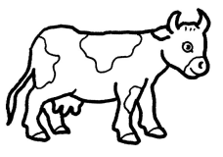 | c _ _
 | h _ _ se
 | c _ _ t
 | cl _ _ n
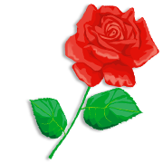 | fl _ _ er
 | cl _ _ d
 | m _ _ se
 | sh _ _ t
 | br _ _ n
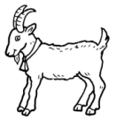 | g _ _ t
 | m _ _ th
 | r _ _ d
 | cr _ _ n

